**仲恺农业工程学院实验报告纸**

自动化 （院、系） 自动化 专业 214 班 传感器与检测技 课

学号：202121724408 姓名：呙凯锋 实验日期:2023.10.26 教师评定

|  |
| --- |
|  |

1. **实验目的**

了解电阻应变片的工作原理和特性并掌握电阻应变片的测量电路

1. **实验原理**

①电阻应变式传感器是一种在弹性元件上通过特定工艺粘贴电阻应变片来组成。利用电阻材料的应变效应，将工程结构件的内部变形转换为电阻变化的传感器，此类传感器主要是通过一定的机械装置将被测量转化成弹性元件的形变量，然后由电阻应变片将形变转换成电阻的变化，再通过测量电路进一步将电阻的变化转换成电压的变化进行输出。

②应变片的电阻效应。电阻应变效应是指具有规则外形的金属导体或半导体材料在外力作用下产生应变使其电阻值产生相应地改变，这一物理现象称为“电阻应变效应”。以圆柱形导体为例：设其长为L、半径为r、材料的电阻率为ρ时，可求得电阻。

 （1—1）

当应变片因某种原因产生应变时，其长度L、截面积A和电阻率ρ的变化为dL、dA、dρ相应的电阻变化为dR。对式（1—1）全微分得电阻变化率 dR/R为：

 （1—2）

式中：dL/L为导体的轴向应变量εL; dr/r为导体的横向应变量εr  
由材料力学得：                 εL= - μεr          (1—3)  
式中：μ为材料的泊松比，负号表示两者的变化方向相反。将式（1—3）代入式（1—2）得：

 （1—4）

式（1—4）说明电阻应变效应主要取决于它的几何应变（几何效应）和本身特有的导电性能（压阻效应）。  
2、应变灵敏度  
    它是指电阻应变片在单位应变作用下所产生的电阻的相对变化量。  
    (1)、金属导体的应变灵敏度K：主要取决于其几何效应；可取

 （1—5）

其灵敏度系数为：

K=

金属导体在受到应变作用时将产生电阻的变化，拉伸时电阻增大，压缩时电阻减小，且与其轴向应变成正比。金属导体的电阻应变灵敏度一般在2左右。  
 (2)、半导体的应变灵敏度：主要取决于其压阻效应；dR/R<≈dρ⁄ρ。半导体材料之所以具有较大的电阻变化率，是因为它有远比金属导体显著得多的压阻效应。在半导体受力变形时会暂时改变晶体结构的对称性，因而改变了半导体的导电机理，使得它的电阻率发生变化，这种物理现象我们称之为半导体的压阻效应 。且不同材质的半导体材料在不同受力条件下产生的压阻效应不同，可以是正（使电阻增大）的或负（使电阻减小）的压阻效应。也就是说，同样是拉伸变形，不同材质的半导体将得到完全相反的电阻变化效果。  
4、箔式应变片的基本结构

应变片是在用苯酚、环氧树脂等绝缘材料的基板上，粘贴直径为0.025mm左右的金属丝

或金属箔制成，如图1—1所示。

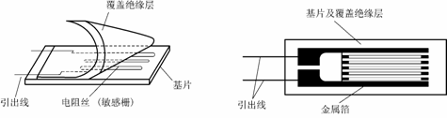

(a) 丝式应变片                                         (b) 箔式应变片

图1—1应变片结构图

金属箔式应变片是通过光刻、腐蚀等工艺制成的应变敏感元件，与丝式应变片工作原理相同。电阻丝在外力作用下发生机械变形时，其电阻值发生变化，这就是电阻应变效应，描述电阻应变效应的关系式为： ΔR／R＝Kε 式中：ΔR／R为电阻丝电阻相对变化，K为应变灵敏系数,ε=ΔL/L为电阻丝长度相对变化。

1. **实验内容和步骤**

①差动放大器调零校准

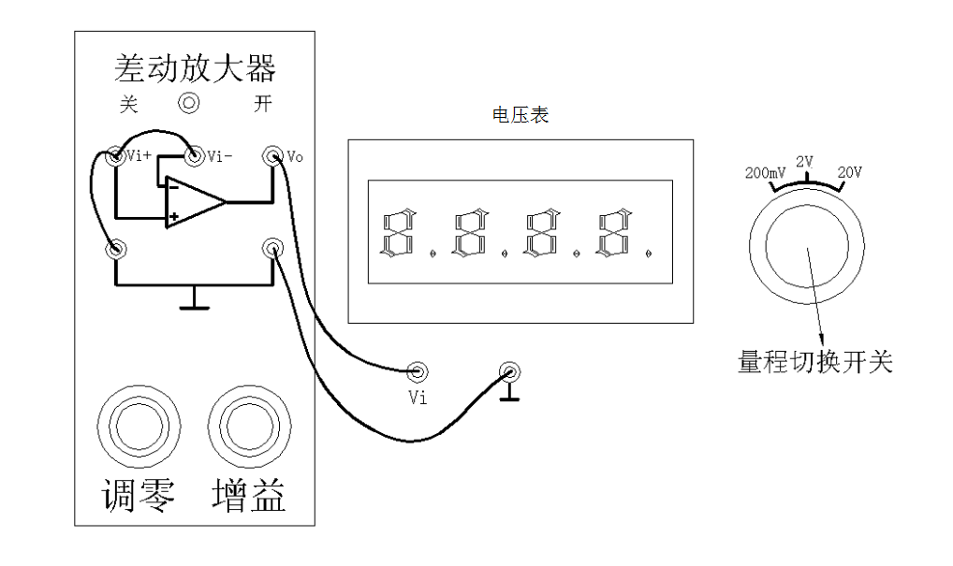

按图所示接好电路，并将量程切换开关先打到20V的位置，然后转动调零旋钮直至电压表示数为0，接着再将量程切换开关打到200mv的位置，再转动调零旋钮直至电压表示数为0。注意校准后搭建测量电路时不要触碰调零和增益旋钮，否则会造成实验数据不准。

②搭建单臂电桥测量电路  
   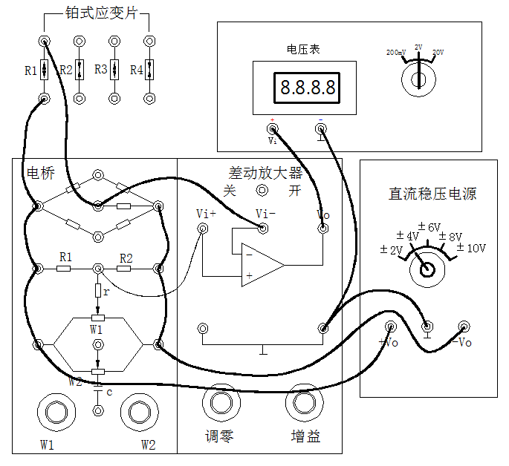

按图所示搭建应变片单臂电桥电路，搭建完成后，开启电源。观察电压表初始读数并确保初始化为0并记录，随后向托盘中依次加入砝码，记录加入砝码后的电压示数整理为表1。该电路的输出电压最小。

③搭建半桥测量电路

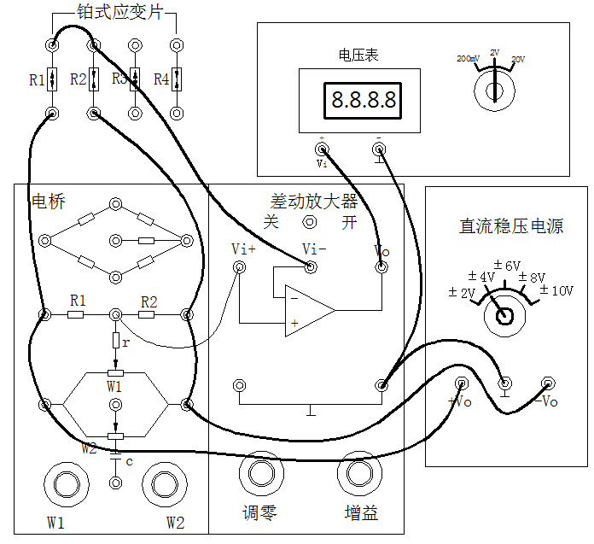

按图所示搭建应变片半桥电路,不要触碰差动放大器的调零和增益旋钮，此时接入电路的是两个电阻应变片。搭建完成后同单臂电桥电路的操作相同，记录实验数据整理至表2。

④搭建全桥测量电路

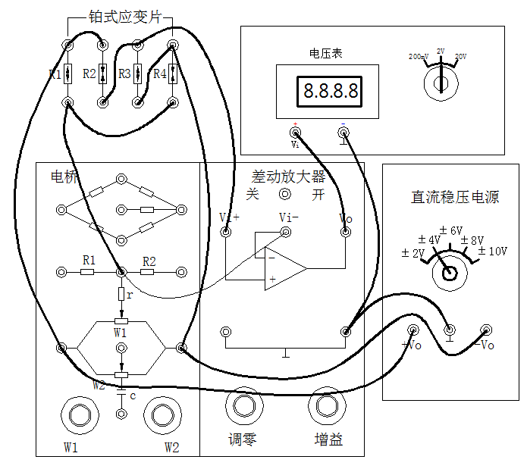

按图搭建全桥电路，此时4个电阻应变片都接入了电路，观察电压表示数并记录整理至表。该电路的输出电压最大。

1. **实验数据和处理**

表1

|  |  |  |  |  |  |  |  |  |  |  |  |
| --- | --- | --- | --- | --- | --- | --- | --- | --- | --- | --- | --- |
| 砝码总重量/g | 0 | 20 | 40 | 60 | 80 | 100 | 120 | 140 | 160 | 180 | 200 |
| 电压表示数/mV | 0 | 2.6 | 4.9 | 7.2 | 9.4 | 11.7 | 13.9 | 16.2 | 18.5 | 20.7 | 22.7 |

表2

|  |  |  |  |  |  |  |  |  |  |  |  |
| --- | --- | --- | --- | --- | --- | --- | --- | --- | --- | --- | --- |
| 砝码总重量/g | 0 | 20 | 40 | 60 | 80 | 100 | 120 | 140 | 160 | 180 | 200 |
| 电压表示数/mV | 0 | 4.1 | 8.4 | 12.8 | 17.2 | 21.5 | 25.7 | 30.1 | 34.4 | 38.8 | 42.4 |

表3

|  |  |  |  |  |  |  |  |  |  |  |  |
| --- | --- | --- | --- | --- | --- | --- | --- | --- | --- | --- | --- |
| 砝码总重量/g | 0 | 20 | 40 | 60 | 80 | 100 | 120 | 140 | 160 | 180 | 200 |
| 电压表示数/mV | 0 | 7.2 | 14.3 | 21.4 | 28.6 | 35.8 | 43.3 | 50.7 | 57.9 | 65.1 | 72.3 |

1. 实验器材

机头中的应变梁、振动台；主板中的箔式应变片、电桥、±4V电源、差动放大器、电压表、砝码。

1. 思考题
2. ΔR转换成ΔV输出用什么方法?

答：通过电阻来分压，并将电阻两端的电压测量出后通过差动放大器进行放大。

1. 根据图中机头中应变梁结构，在振动台放置砝码后分析上、下梁片中应变片的应变方向(是拉伸?还是压缩?)

答：上梁片是拉伸,方向向上,电阻变大。下梁片与上梁片方向相反,并且是压缩,电阻变小。

3、半桥测量时两片不同受力状态的电阻应变片接入电桥时，应接在对边还是邻边?为什么?

答：邻边，因为电桥平衡时的条件为各对边电阻乘积相同，如果将不同受力状态的电阻应变片接入电桥的对边会导致整体的电阻无变化从而使得传感器的输出电压为0。

4、应变片组桥时应注意什么问题?

答：应注意对边的电阻应变片受力状态相同，并且差动放大器校准后搭建电路时不需要再触碰调零和增益旋钮。